地区ニュース 第１号用
クラブ会長の今期スローガン 原稿
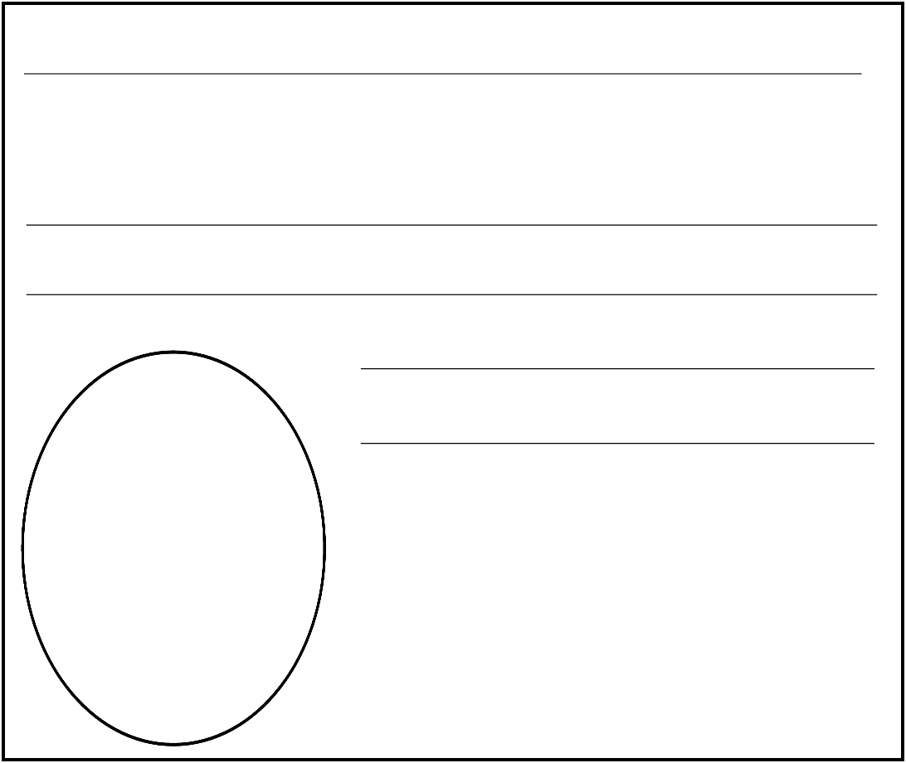
(印刷イメージ↓)

クラブ名
ライオンズクラブ

スローガン (または方針や抱負) 100文字以内

会長写真
３×４cmくらい
会長 Ｌ
(提出方法は、下記より
選択してください。)
幹事 Ｌ

会計 Ｌ

クラブ会長写真 提出方法 ( ○で囲んでください。)

・メールで送信 ・郵送 ・三役研修会で撮影済み

提出先 メールの場合 kawana@corecorp.co.jp Ｆａｘの場合 0470-23-5173
郵送の場合 〒294-0045 館山市北条 700-2 ㈱コア内
Ｌ川名融郎 宛

原稿〆切 ２０２２年７月１０日(日) ［必着］

